造价咨询企业计价行为与质量检查系统

使用手册

登陆
- 登陆路径：http://zjw.sh.gov.cn/index.html（上海市住建委官网）-我要办-造价定额-工料机信息价
- 登陆路径2：https://ciac.zjw.sh.gov.cn/ -工程造价-工料机信息价
- 使用公司法人一证通（CA锁），输入锁的密码直接登陆
- 每年由监管部门在上海市住建委官网发布计价行为与质量专项检查通知后，企业可进行登陆操作
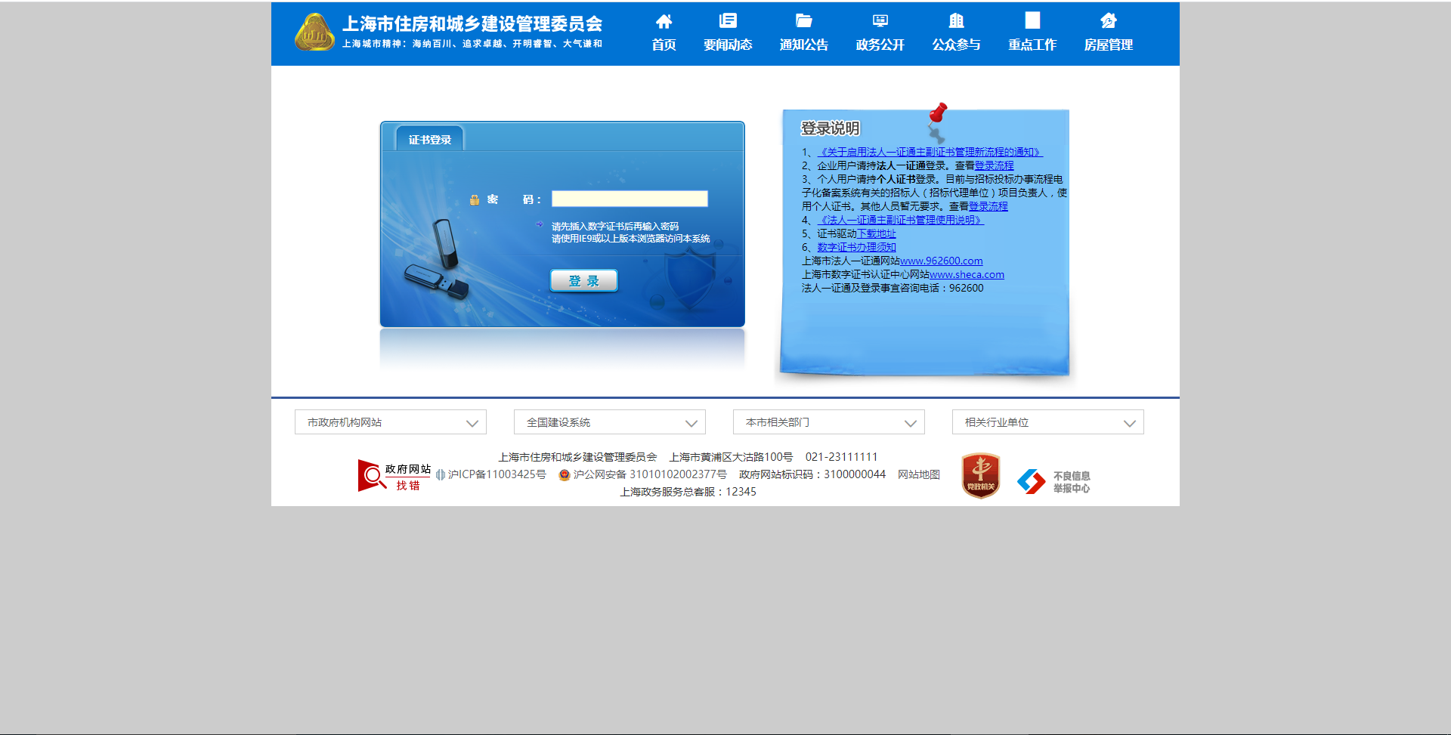

登陆成功
左边菜单栏找到“工程造价”在从工程造价中找到“计价行为与质量专项检查”
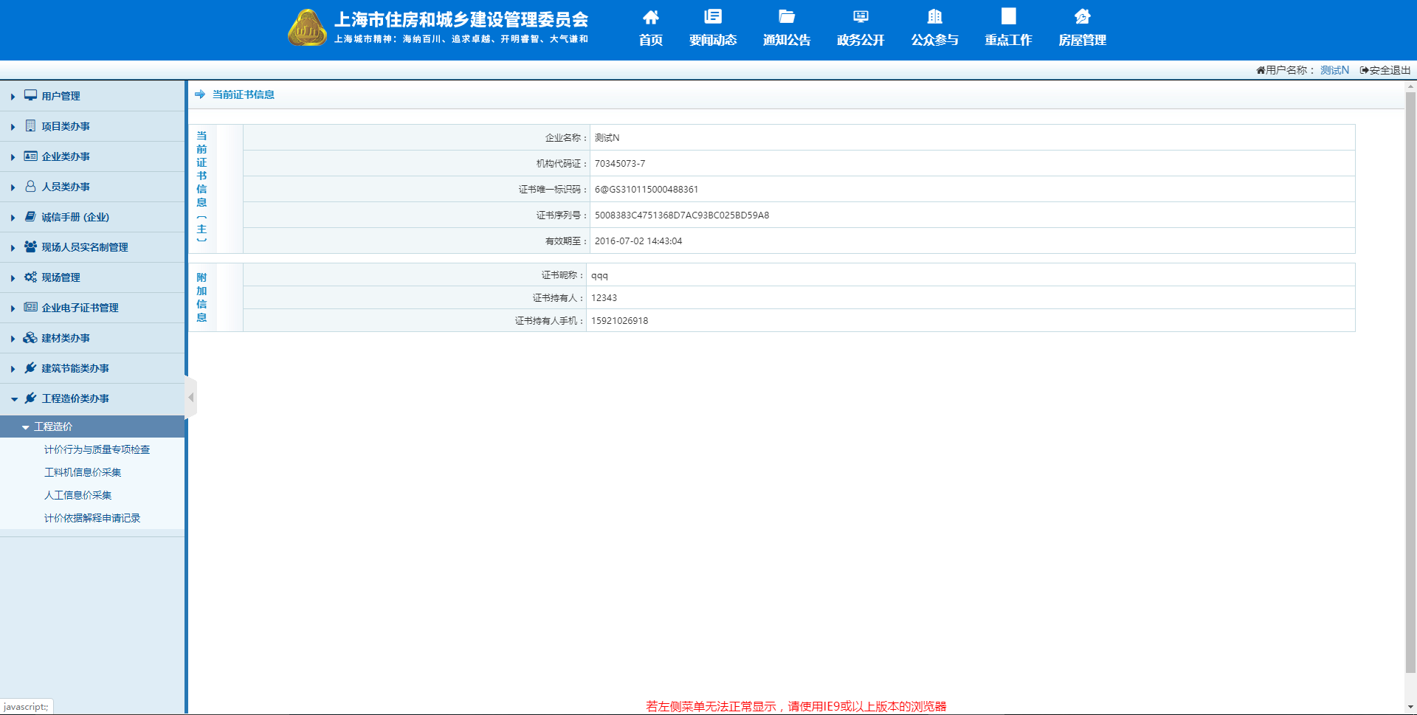
- 企业资料设申报
点击“企业资料申报”确认新增企业资料填报，可增加本年度企业资料申报任务，就创建好当年度的计价行为与质量专项检查任务了，如图：
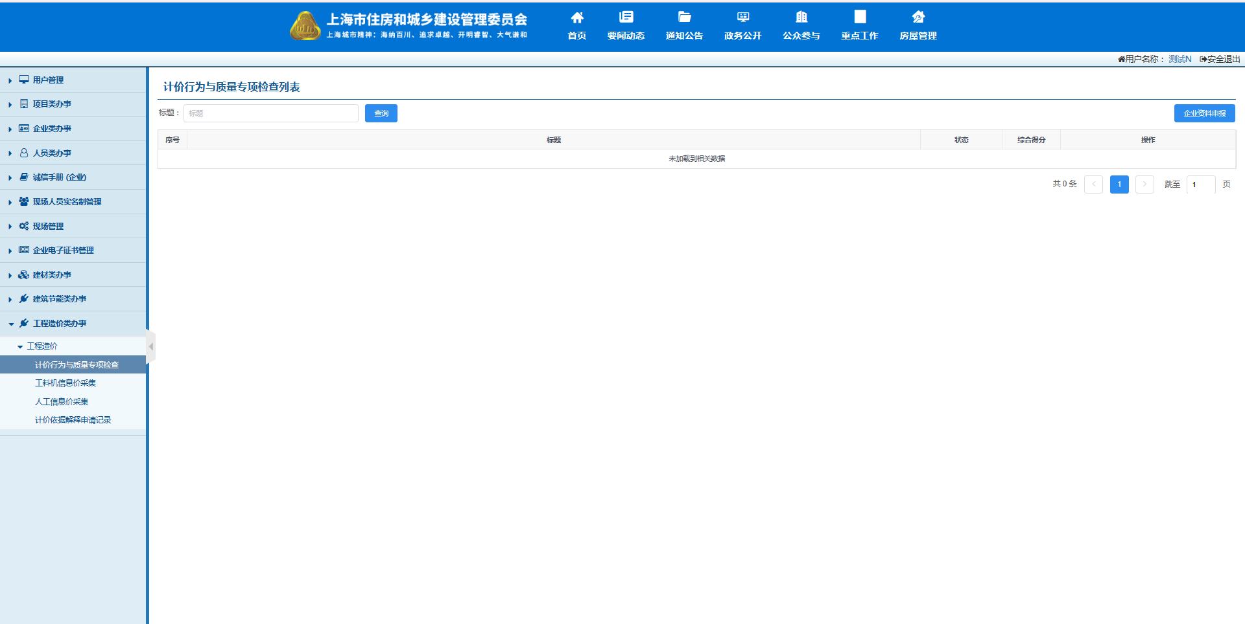
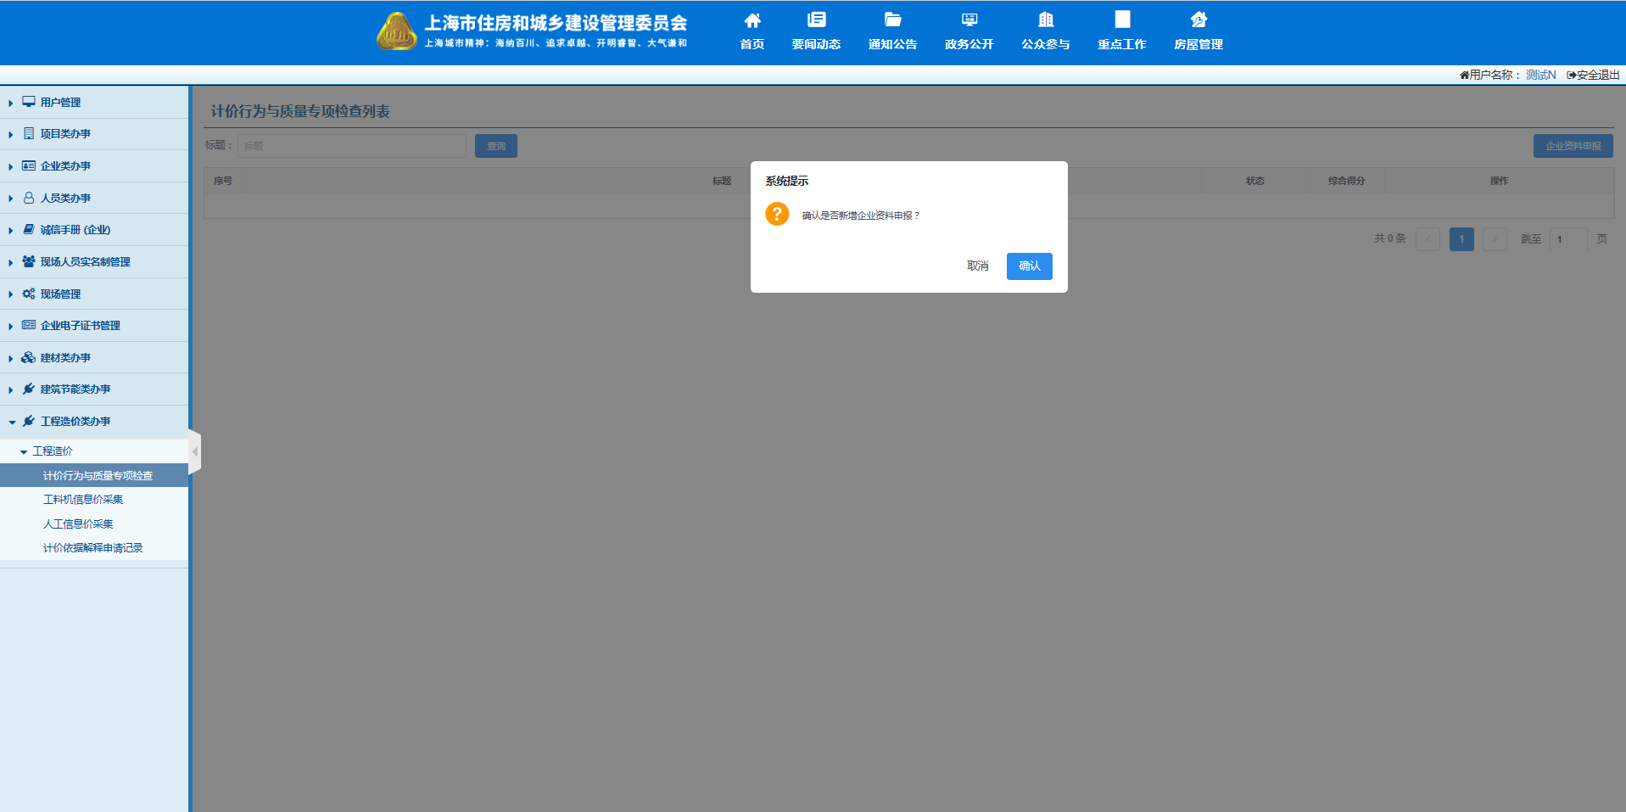
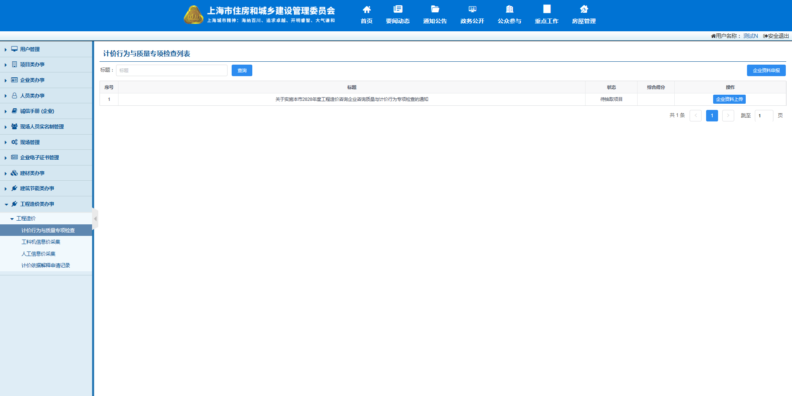
- 企业资料上传
- 点击“企业资料上传”进入企业资料上传页面，
- 填写基本资料：联系人、手机号，
- 上传本企业自查报告：模板可直接下载，仅限上传PDF格式文件
- 添加项目：点击“添加项目”可手动添加，也可以下载模板将信息填入表格一次性上传
- 如果企业只有1个项目的，需要在自查报告写明企业情况，直接上传1个项目
- 如果企业没有项目的，需要在自查报告写明企业情况，可以不用上传项目 （具体询问管理部门）
- 上传之后等待管理部门从所上传的所有项目中，抽取2个项目作为本年度计价行为与质量专项检查的考核项目，然后进行上传被抽查出的2 个项目的项目资料
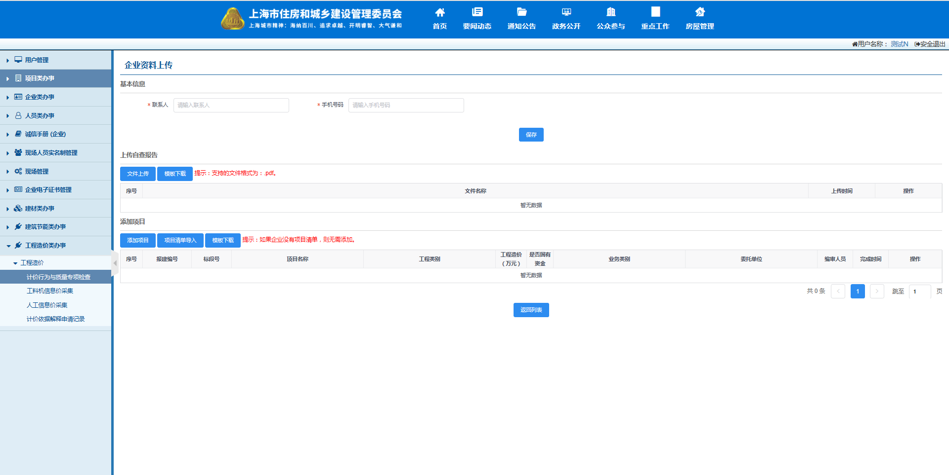
- 项目资料上传
管理部门将项目抽取好之后反馈给企业，企业登陆系统后，可以看到“项目资料上传”按钮
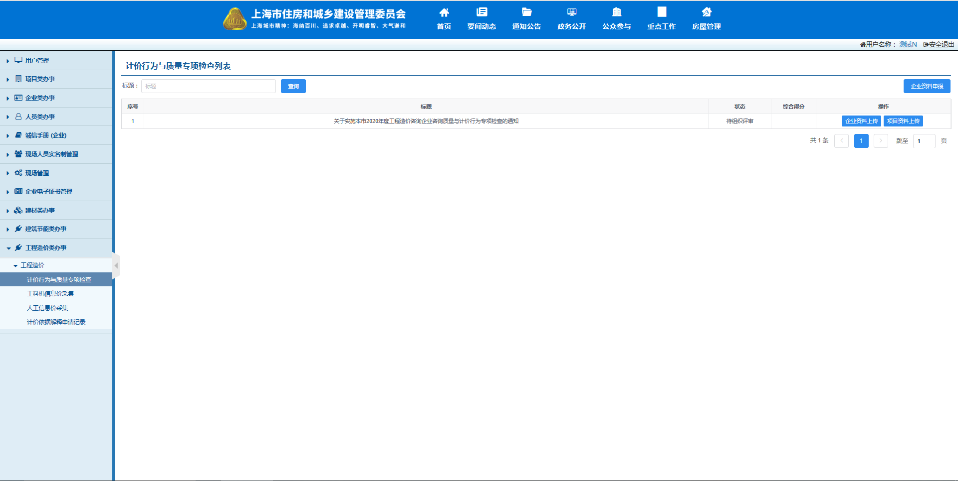
点击“项目资料上传”可以看到被抽取的两个项目
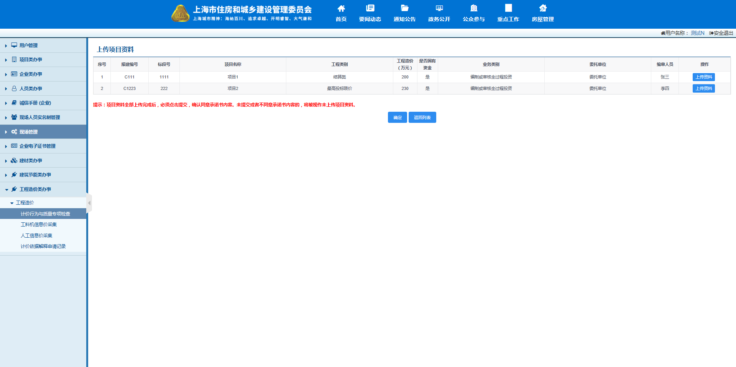
点击“上传资料”按钮进入资料上传页面，可以根据页面要求上传项目的五大快资料，点击返回列表，上传另外一个项目的项目资料
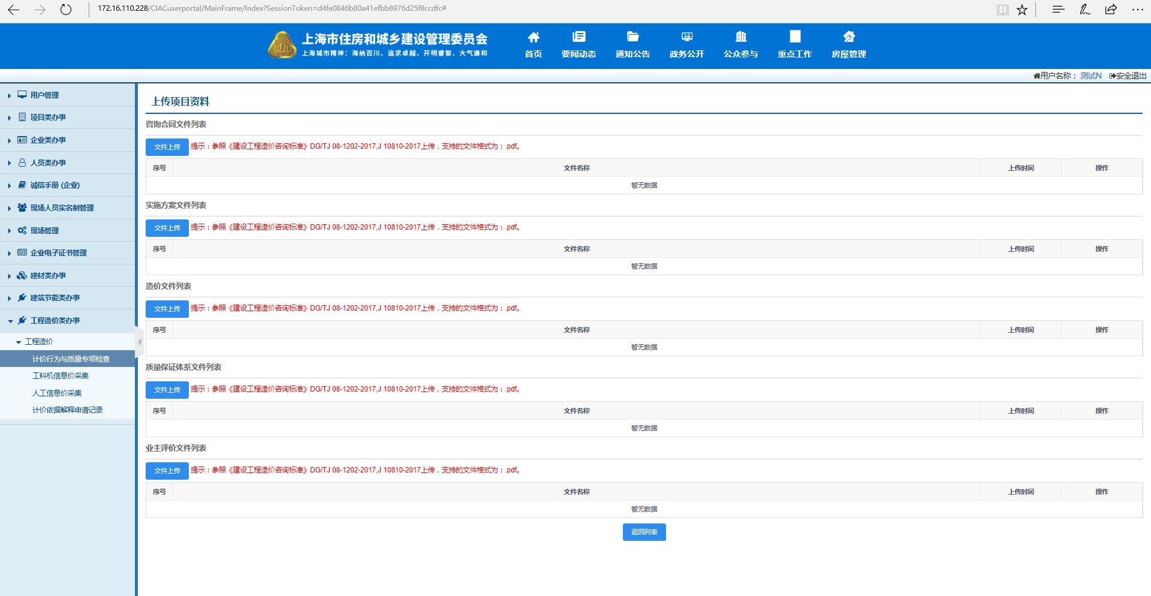
当两个项目资料都上传好之后，直接点击“确定”
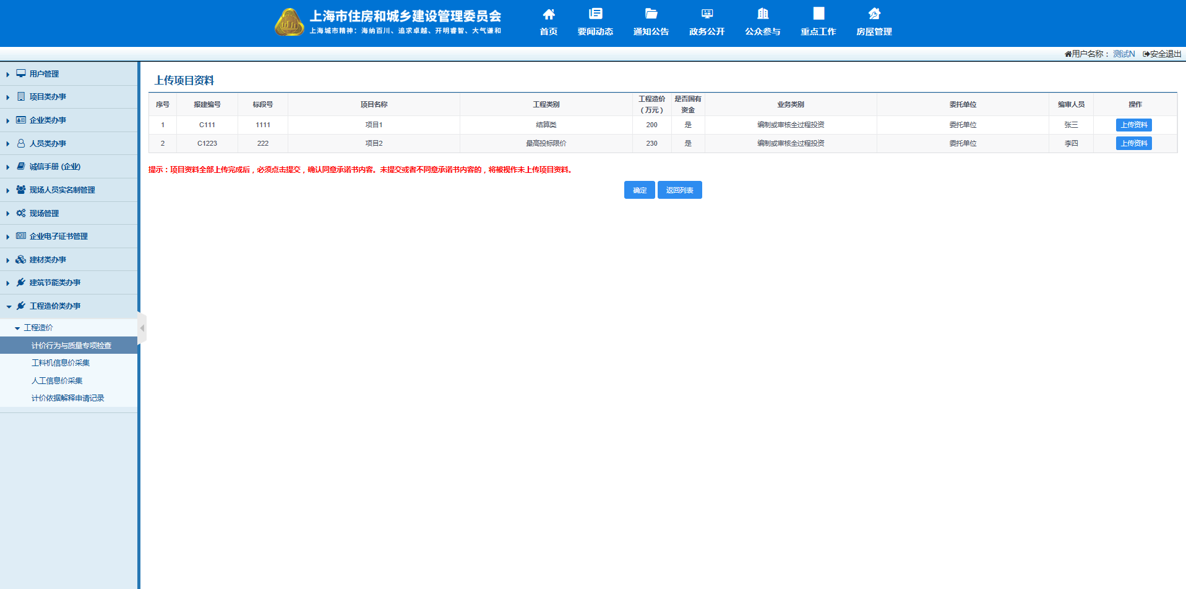
弹出在线承诺书，勾选已阅读并同意承诺书后点击“确认”
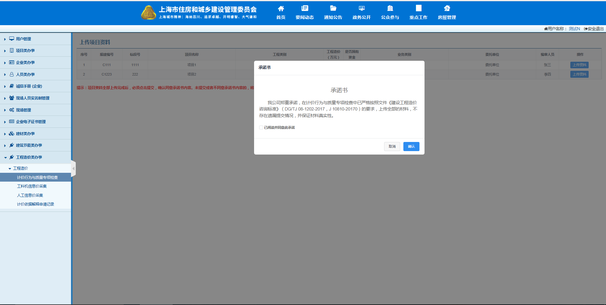
等到管理部门评分结束后发布分数，企业在页面上就可以看到得分情况了，此分数为两个项目的总和得分
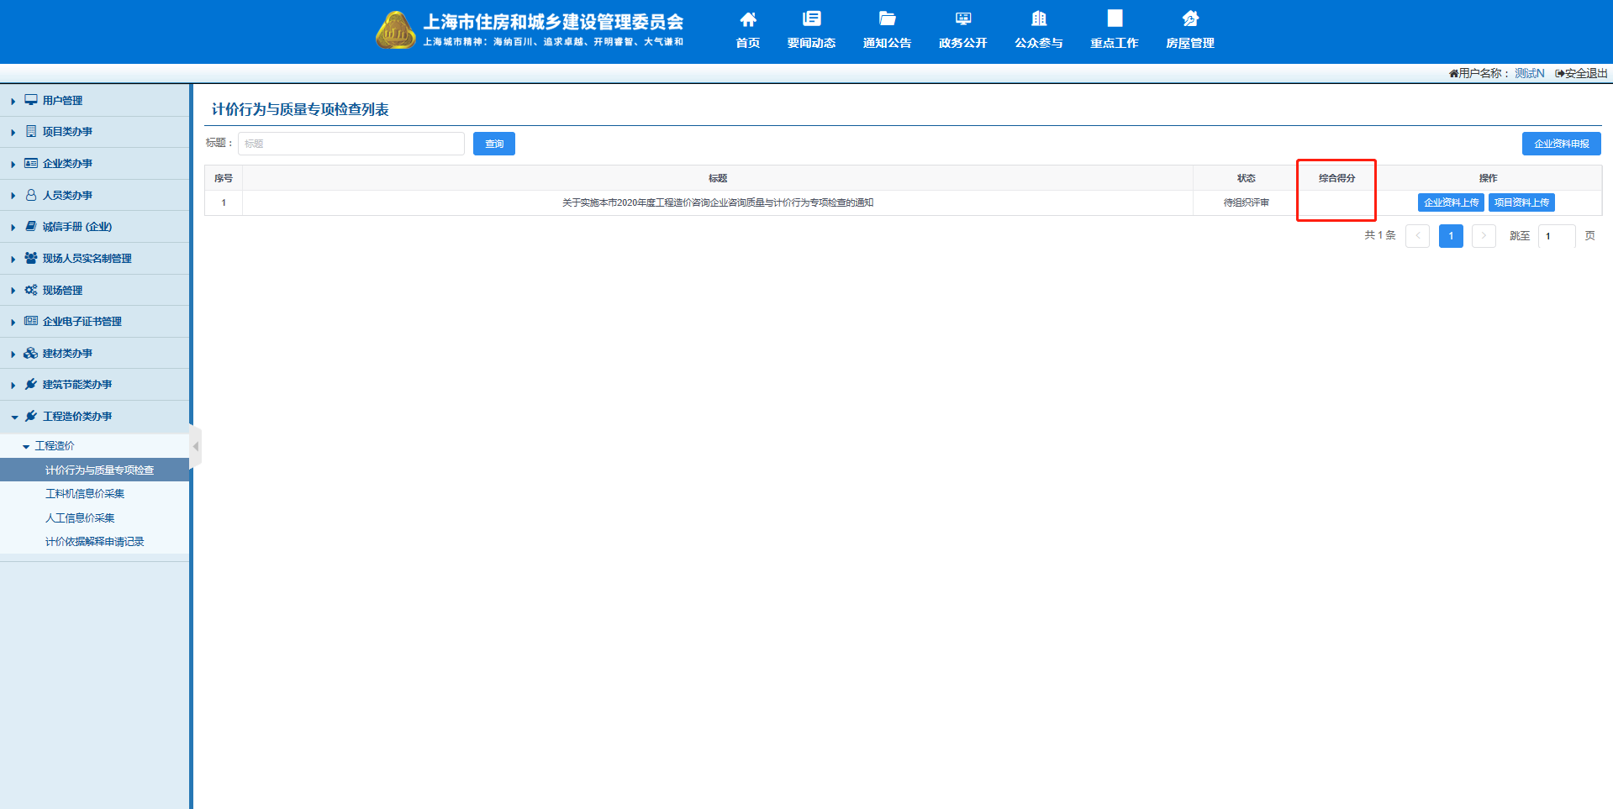
等到管理部门发文通知后，可以看到操作界面出现了“查看结果”点击查看结果就可以看到管理部门对外的发文通知。
